Информация о несчастных случаях со смертельным исходом
на энергоустановках организаций, подконтрольных органам Ростехнадзора, за 8 месяцев 2020 года

- Обстоятельства несчастных случаев со смертельным исходом, произошедших за последний месяц

За август 2020 г. зарегистрировано 3 несчастных случая.
1.1 Несчастный случай со смертельным исходом произошёл 10 августа
в ООО «Нижновтеплоэнерго», Нижегородская область.
Обстоятельства несчастного случая. При выполнении работ
по техническому обслуживанию электроустановки электромонтёр по ремонту оборудования 5 разряда управления главного энергетика электротехнической службы (1985 г.р.) получил электротравму, не совместимую с жизнью.
1.2 Несчастный случай со смертельным исходом произошёл
20 августа в «МРСК Сибири» «Горно-Алтайские электрические сети», Алтайский край.
Обстоятельства несчастного случая. При самовольном (единоличном) выполнении работ старший мастер (1978 г.р.) попал под напряжение на опоре
№ 8 ВЛ 0,4 кВ и получил травмы, не совместимые с жизнью.
1.3 Несчастный случай со смертельным исходом произошёл 31 августа
в АО «Дальневосточная распределительная сетевая компания», Амурская область.
Обстоятельства несчастного случая. Бригада службы ПС структурного подразделения «Центральные ЭС» по наряду- допуску приступила к работам
по прокладке кабеля на ПС «Игнатьево» на ОРУ-110, КРУН-10. Мастер I группы цеха по техобслуживанию и ремонту вводов 110 кВ и коммутационных аппаратов (1987 г.р.) при производстве работ по прокладке кабеля приблизился
на недопустимое расстояние к токоведущим частям секции шин 10 кВ ячейки
№ 16 и получил электротравму. Проведение реанимационных мероприятий результатов не дали, пострадавший скончался на месте.
- Уроки, извлечённые из несчастных случаев со смертельным исходом 2019-2020 гг., подготовленные на основе материалов,
представленных территориальными органами

  - Несчастный случай со смертельным исходом, произошедший
в ООО «Строймастер».
Дата происшествия: 22 апреля 2019 г.
Место несчастного случая: ПС № 37 «В», Тульская область.
Описание несчастного случая: Групповой несчастный случай произошёл на подстанции № 37 «В», расположенной на территории ООО «НАК АЗОТ»,
с двумя работниками подрядной организации – электромонтажниками
ООО «СтройМастер», которые выполняли работу по перезаводу кабеля
в действующую электроустановку. Во время проведения работы произошло короткое замыкание с образованием электрической дуги. В результате возникшего замыкания и электрической дуги один из электромонтажников получил травмы лёгкой степени тяжести, другой – тяжёлой, ожоги 70% поверхности тела. Второй электромонтажник впоследствии скончался.
Причины несчастного случая:
Основной причиной явилась неудовлетворительная организация производства работ, выразившаяся:
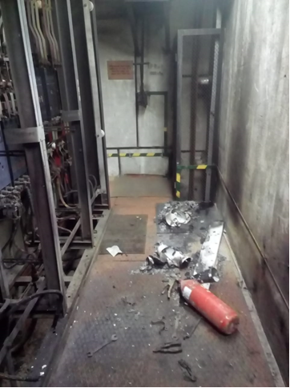
в необеспечении контроля владельца подстанции за проводимыми на ней работами, допуск стороннего персонала в ПС № 37 «В»;
в отсутствии защитных ограждений открытых токоведущих частей, отсутствии знаков безопасности;
в нарушении порядка обучения, проверки знаний
по электробезопасности;
в непроведении оценки рисков;
в отсутствии контроля
за работой бригады на объектах
АО «НАК «АЗОТ».
Мероприятия по устранению причин несчастного случая:
Приостановлена работа комиссии по проверке знаний норм и правил работ в электроустановках АО «НАК «АЗОТ», ООО «СтройМонтажСервис»
и ООО «Строймастер».
Члены комиссии АО «НАК «АЗОТ», ООО «СтройМонтажСервис»
и ООО «Строймастер» направлены на внеочередную проверку знаний
в Ростехнадзор.
Проведён внеплановый инструктаж со всеми работниками
АО «НАК «АЗОТ», уделено особое внимание вопросам выполнения организационных и технических мероприятий при работе в действующих электроустановках.
Проведено обучение и проверка знаний требований охраны труда работников ООО «СтройМонтажСервис», ООО «Строймастер» и цеха централизованного ремонта и технического обслуживания АО «НАК «АЗОТ».
Отстранены от работ в действующих электроустановках электротехнический, электротехнологический персонал
ООО «СтройМонтажСервис» и ООО «Строймастер», а также отдельные работники цеха централизованного ремонта и технического обслуживания электрооборудования АО «НАК «АЗОТ» до прохождения внепланового обучения и внеочередной проверки знаний требований охраны труда при эксплуатации электроустановок.
Проведён внеплановый инструктаж по охране труда со всеми работниками организаций.
Предписано усилить контроль со стороны администрации ЭМУ
за состоянием охраны труда, в том числе при эксплуатации электроустановок.
Проведена внеочередная проверка знаний правил работы
в электроустановках с электромонтажниками организаций.
Разработан регламент по допуску электромонтажников
в электроустановки, находящиеся под напряжением.
  - Несчастный случай со смертельным исходом, произошедший
в АО «Электросеть».
Дата происшествия: 13 сентября 2019 г.
Место несчастного случая: ЗРУ-10 кВ, Кемеровская область.
Описание несчастного случая: АО «Электросеть» бригадой в составе мастера Томусинской группы подстанций (ответственный руководитель, совмещающий обязанности допускающего), электромонтёра по эксплуатации распределительных сетей (производитель работ), электромонтёров
по эксплуатации распределительных сетей, инженера, электромонтёра по ремонту аппаратуры, релейной зашиты и автоматики проводились работы
по техническому обслуживанию 2 секции шин, проверке релейной защиты
и автоматики фидеров № 410, 413-416 в закрытом распределительном устройстве 10 кВ (ЗРУ-10 кВ) распределительного пункта РП-4. В 11:14 члены бригады услышали хлопок и увидели яркую вспышку и электромонтёра по эксплуатации распределительных сетей (производителя работ), находящегося в кабельном отсеке фидера 326 ввода № 2 без сознания. Прибывшая на место бригада скорой медицинской помощи констатировала его смерть.
Причины несчастного случая:
Неудовлетворительная организация производства работ, выразившаяся
в самовольном расширении рабочего места и объёма задания, а именно: в наряде не предписывалось производить техническое обслуживание кабельного отсека фидера 326 ввода № 2.
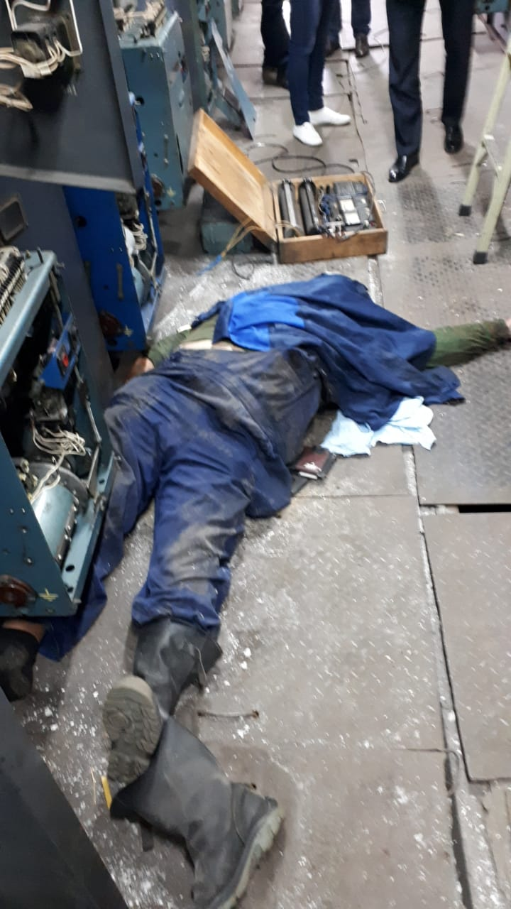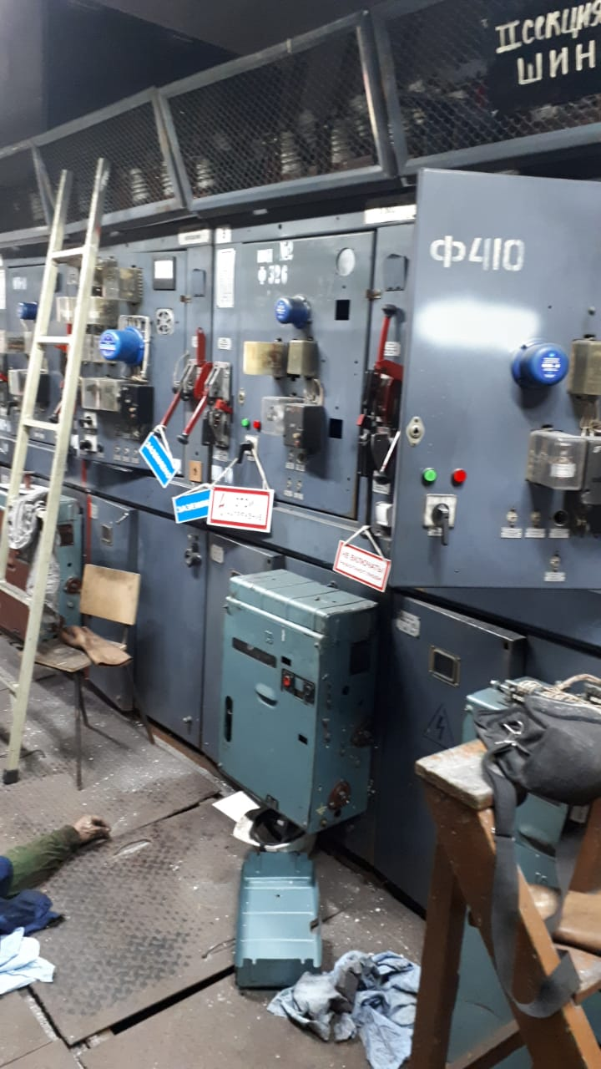
Ненадлежащая организация безопасного ведения работ со стороны ответственного руководителя работ, который согласно своим обязанностям при производстве работ по наряду-допуску должен был обеспечить организацию безопасного ведения работ.
Мероприятия по устранению причин несчастного случая:
До персонала АО «Электросеть» доведены обстоятельства данного несчастного случая со смертельным исходом.
Мастер Томусинской группы подстанций направлен на внеочередную проверку знаний в комиссию Южно-Кузбасского производственного отделения.
Электромонтёры по эксплуатации распределительных сетей повторно ознакомлены с инструкцией по охране труда.
Разработан локально-нормативный акт о правильности открывания нижней двери кабельных отсеков во время производства работ.
  - Несчастный случай со смертельным исходом, произошедший
в ООО «Воскресенская мусоровывозящая компания» (далее – ООО «ВМК»).
Дата происшествия: 11 октября 2019 г.
Место несчастного случая: ВЛ-10 кВ, Московская область.
Описание несчастного случая: При погрузке мусора на площадке, находящейся в охранной зоне ВЛ-10 кВ, водитель транспортного средства марки МАЗ с гидроманипулятором зацепился стрелой манипулятора за провод
ВЛ-10 кВ. В результате касания провода воздушной линии произошло короткое замыкание на землю через металлические части манипулятора и автомобиля. Водитель спустился на землю и начал поднимать лапы в транспортное положение. В момент отрыва лап от земли через рукоятки управления лапами
он был смертельно поражён электрическим током. В результате короткого замыкания транспортное средство загорелось. Водитель сгорел.
Причины несчастного случая:
Обустройство контейнерной площадки для сбора твёрдых коммунальных отходов было организовано в охранной зоне воздушной линии 10 кВ.
Проведение погрузочно-разгрузочных работ в пределах охранных зон было организовано без письменного решения о согласовании с сетевой организацией.
Самовольное проведение работ в действующих электроустановках.
Производство погрузочных работ с помощью грузоподъёмной машины (манипулятора) под проводами воздушной линии 10 кВ.
Работы, проводимые в охранной зоне воздушной линии (в действующих электроустановках) не оформлены нарядом.
Отсутствие группы по электробезопасности у работника, производившего работы в охранной зоне воздушной ЛЭП.
Мероприятия по устранению причин несчастного случая:
Обстоятельства и причины данного несчастного случая доведены
на совещании до работников ООО «ВМК». Особое внимание обращено
на вопросы, касающиеся соблюдения работниками своих должностных обязанностей.
Проведена внеочередная проверка знаний требований охраны труда работников ООО «ВМК».
Проведена проверка мест расположения контейнерных площадок по сбору твёрдых бытовых отходов. В случае расположения в охранных зонах воздушных линий площадки выведены из этих зон.
Проведено обучение и проверка знаний водителей ООО «ВМК» на II группу по электробезопасности.
Разработана инструкция по охране труда при работах в охранной зоне воздушной линии.
Внесены изменения в должностные инструкции водителей о необходимости наличия II группы по электробезопасности.
Проведена внеочередная проверка знаний норм и правил работы
в электроустановках у членов ПДК ООО «ВМК» в комиссии Центрального управления Ростехнадзора.
Административные меры, принятые руководителем предприятия
Издан приказ ООО «ВМК» о результатах расследования причин несчастного случая, причастные лица привлечены к ответственности.
  - Групповой несчастный случай со смертельным исходом, произошедший
в АО «Липецкое торгово-промышленное объединение» (далее – АО «ЛТПО»).
Дата происшествия:
23 июня 2020 г.
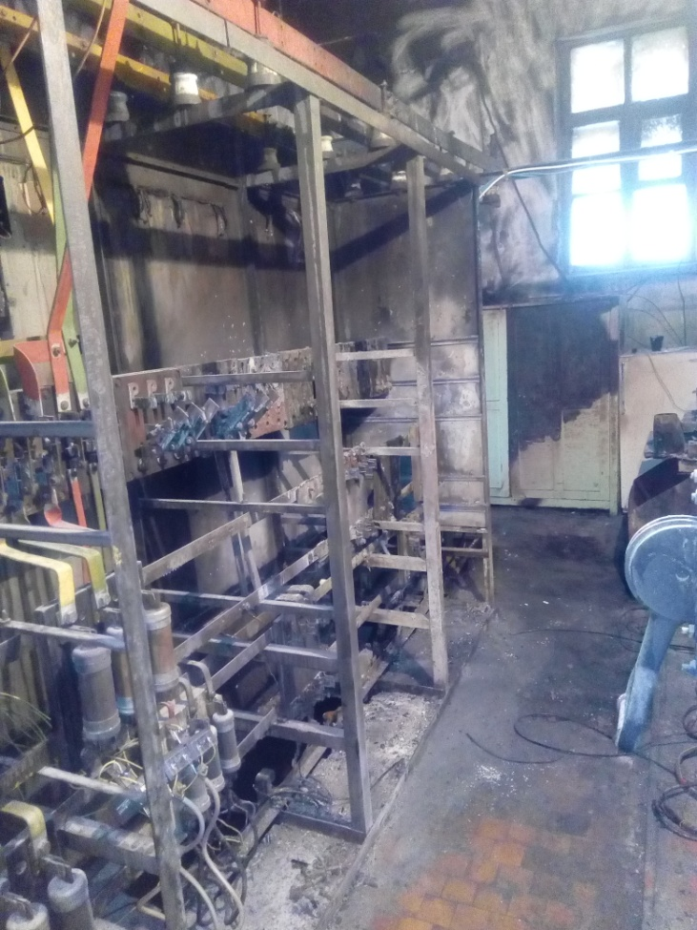
Место несчастного случая: РУ-0,4 кВ в здании РП-1 6/0,4 кВ, Липецкая область.
Описание несчастного случая: В 07:45 при работе в панели № 2 РУ-0,4 кВ РП-1
6 кВ/0,4 кВ при отключении начальником цеха энергоснабжения – главным энергетиком оперативной штангой рубильника питания потолочного вентилятора произошло короткое замыкание, при котором произошёл хлопок и возгорание панелей № 2 и № 3 РУ-0,4 кВ РП-1. В результате короткого замыкания начальник цеха энергоснабжения – главный энергетик получил термический ожог 90% поверхности тела и скончался
в больнице 30.06.2020. Электромонтёр по обслуживанию подстанций при оказании помощи пострадавшему получил травмы тела лёгкой степени.
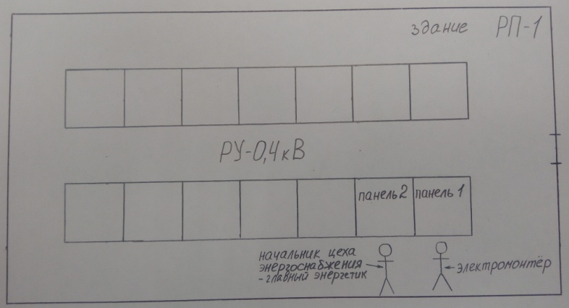
Причины несчастного случая:
Неудовлетворительная организация производства работ, выразившаяся:
в непроведении планово-предупредительного ремонта, отсутствие годового плана (графика) ремонта электрооборудования - панели № 2 РУ-0,4 кВ РП-1 (нарушение п.п. 1.2.2, 1.6.1, 1.6.3 Правил технической эксплуатации электроустановок потребителей, утверждённых приказом Минэнерго России
от 13.01.2003 № 6, зарегистрированным Минюстом России от 22.01.2003
рег. № 4145 (далее – ПТЭЭП);
в производстве оперативных переключений без записи в оперативном журнале (нарушение п. 1.5.21 ПТЭЭП).
Эксплуатация неисправных подвижных контактов (ножей) рубильника электропитания потолочного вентилятора в панели № 2 РУ-0,4 кВ РП-1 (нарушение п. 1.2.2 ПТЭЭП).
Неприменение работником средств индивидуальной защиты вследствие необеспеченности ими работодателем. Производство оперативных переключений выполнялось без применения комплекта для защиты от электрической дуги (костюм для защиты тела работающего от воздействия электрической дуги, каска термостойкая с защитным экраном для лица, подшлемник термостойкий, перчатки термостойкие) (нарушение п.п. 1.1.8, 4.6.1 Инструкции по применению и испытанию средств защиты, используемых в электроустановках, ст. 212 Трудового Кодекса Российской Федерации (далее – Кодекс)).
Недостатки в организации и проведении подготовки работников по охране труда
допуск к работе работника, не прошедшего проверку знаний
на соответствующую группу по электробезопасности (нарушение п.п. 1.2.2, 1.4.20 ПТЭЭП, ст. 212 Кодекса).
Ненадлежащий контроль со стороны администрации АО «ЛТПО»
за соблюдением персоналом требований производственной дисциплины (нарушение п. 1.2.9 ПТЭЭП).
Мероприятия по устранению причин несчастного случая:
Проведены испытания и планово-предупредительный ремонт панелей
РУ-0,4 кВ РП-1.
Обеспечено содержание рубильников РУ-0,4 кВ РП-1 в работоспособном состоянии и их эксплуатация в соответствии с требованиями ПТЭЭП.
Проведён внеплановый инструктаж электротехническому персоналу
АО «ЛТПО», доведены обстоятельства, причины группового несчастного случая и мероприятия, направленные на их устранение.
Главный инженер АО «ЛТПО» направлен на внеочередную аттестацию
в области энергетической безопасности в территориальную аттестационную комиссию Верхне-Донского управления Ростехнадзора.
Электротехнический персонал АО «ЛТПО» прошёл проверку знаний норм
и правил работы в электроустановках
Составлен список работников, допущенных к оперативным переключениям. Электротехнический персонал, допущенный к оперативным переключениям, обеспечен комплектами для защиты от электрической дуги.
Оперативные переключения в электроустановках оформляются
в оперативном журнале.
Оперативно-ремонтному персоналу проведены повторные инструктажи
по охране труда, инструктаж по пожарной безопасности, контрольные противоаварийные и противопожарные тренировки.
Разработаны инструкции по оперативному управлению, ведению оперативных переговоров и записей, производству оперативных переключений
и ликвидации аварийных режимов.
Пересмотрены должностные инструкции и инструкции по охране труда.
Усилен контроль за производственной дисциплиной работников
АО «ЛТПО».
Исключено нахождение электроприборов для приготовления пищи рядом
с открытыми токоведущими частями в РУ 0,4 кВ РП-1.
Издан приказ по результатам расследования несчастного случая, произошедшего на РУ-0,4кВ РП-1.
Административные меры, принятые руководителем предприятия:
Причастным должностным лицам объявлен выговор.
3. Меры по предотвращению несчастных случаев при эксплуатации энергоустановок

Исходя из анализа обстоятельств и причин смертельных несчастных случаев на энергоустановках, Ростехнадзор рекомендует руководителям организаций:
1. Проводить ознакомление работников с материалами настоящего анализа при проведении занятий и инструктажей по охране труда.
2. Повысить уровень организации производства работ на электрических установках. Исключить допуск персонала к работе без обязательной проверки выполнения организационных и технических мероприятий при подготовке рабочих мест.
3. Обеспечить проверку знаний персоналом нормативных правовых актов
по охране труда при эксплуатации электроустановок. Персонал, не прошедший проверку знаний, к работам в электроустановках не допускать.
4. Обеспечить установленный порядок содержания, применения
и испытания средств защиты.
5. Усилить контроль за выполнением мероприятий, обеспечивающих безопасность работ.
6. Проводить разъяснительную работу с персоналом о недопустимости самовольных действий, повышать производственную дисциплину труда. Особое внимание обратить на организацию производства работ в начале рабочего дня
и после перерыва на обед.
7. Повысить уровень организации работ по обслуживанию, замене
и ремонту энергооборудования. Усилить контроль за соблюдением порядка включения и выключения энергооборудования и его осмотров.
8. Не допускать персонал к проведению работ в особо опасных помещениях
и помещениях с повышенной опасностью без электрозащитных средств.
9. Не допускать проведение работ вне помещений при осуществлении технического обслуживания во время интенсивных осадков и при плохой видимости.
10. Обратить внимание на необходимость неукоснительного соблюдения требований производственных инструкций, инструкций по охране труда при выполнении работ, указаний, полученных при целевом инструктаже».
11. В организациях должны регулярно проводиться дни охраны труда,
на которых необходимо не только изучать требования правил, но и разъяснять,
чем данные требования обусловлены.

